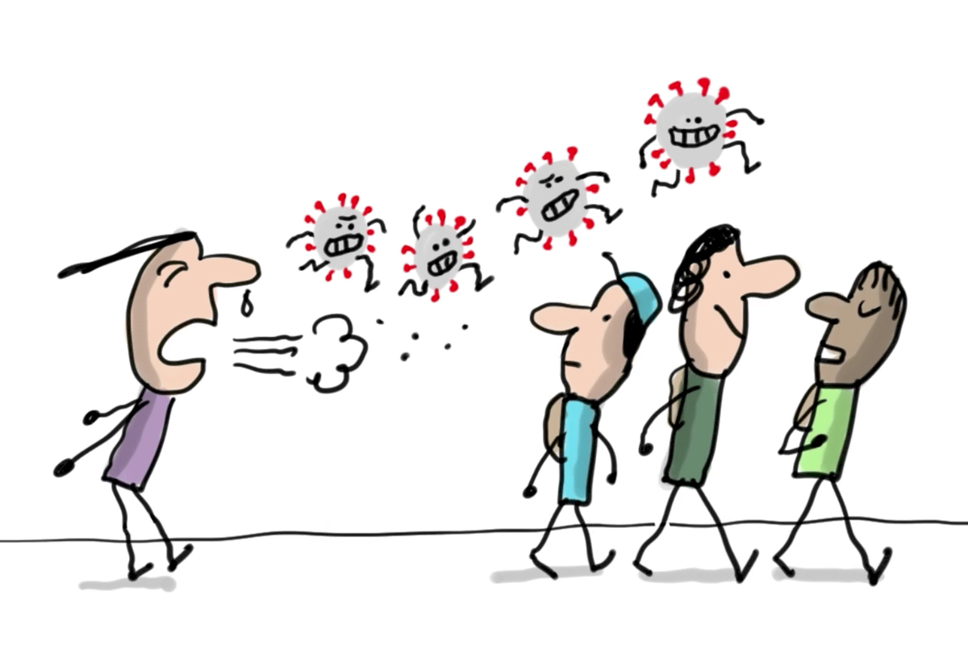
Nos bien chers élèves de deuxième année,

Tout d’abord, nous espérons que vous et vos familles allez bien et que tout se passe pour un mieux à la maison.

Bien sûr, ce n’est pas très gai de rester à la maison si longtemps… Mais sais-tu qu’en restant chez toi, tu sauves des gens ? Ben oui ! Moins il y aura de contacts entre les personnes durant ces prochaines semaines, moins ce méchant Coronavirus rendra des gens malades : donc c’est ta manière de combattre cette maladie. Tu as véritablement ce POUVOIR, donc, oui : RESTE A LA MAISON !

La semaine dernière, nous avons mis des activités sur le site de l’école, as-tu vu ? Je te rappelle ici le lien : www.saint-barth.be ! Jehanne et Vinciane ont fait des vidéos pour bouger chez toi et prendre soin de ton corps. Il y a des liens de jeux et exercices en ligne, des nouvelles de l’école et des enfants qui restent à la garderie en vidéo… Nous insistons pour que tu ailles voir sur le site de l’école plusieurs fois par semaine pour aller voir les nouveautés.

Pour t’occuper pendant ces 2 semaines suivantes de confinement et les 2 semaines de congés de Pâques, et surtout pour garder en tête tous les apprentissages réalisés en classe pendant l’année, tu auras des activités à réaliser. Elles seront publiées sur le site ce mercredi, pour les 2 semaines à venir. Il n’y aura aucun nouvel apprentissage, il s’agit seulement d’entretenir ce qui a été vu en classe.

En plus de ces activités, voici ce que ton institutrice te demande de faire :
1) 15-20 minutes de lecture-plaisir par jour. Tu peux lire des livres, des magazines, des revues que tu aimes. Tu peux lire tout haut à un adulte ET tout bas parfois aussi, rien que pour toi. Mais en tous cas : surtout, vérifie que tu comprends bien ce que tu lis.
2) Connaître les tables vues: 2-4-8, 5-10, 3-6 (9 et 7 ne sont pas encore apprises).
3) Refaire quelques calculs mentaux jusqu'à 100 selon les procédés appris en classe (voir dans la farde rouge ou dans le cahier 4 pour ceux qui les ont).
4) Tu peux aussi nous donner de tes nouvelles en écrivant un mail à ton institutrice ! Nous te répondrons. Tu peux soit écrire directement à l'ordinateur, soit écrire à la main avec ton stylo et demander à tes parents d’envoyer la photo de ton texte.
Cela exercera la lecture et l'écriture... et nous fera plaisir d'avoir de tes nouvelles! :-)
Donc n’oublie pas d’aller voir régulièrement le site de l'école pour avoir toutes les informations récentes, c’est important : www.saint-barth.be !
C’est important de revoir à la maison la matière vue en classe… Mais aussi de jouer, cuisiner, bricoler… Et de passer de chouettes moments en famille ! Nous nous réjouissons de vous revoir tous en forme ! D’ici-là, prends bien soin de toi et de tes proches.

Au plaisir de te lire,

Raphaëlle Roberti, Stéphanie Collinet et Marie Humier

